Подготовка к контрольной работе №2
(повторить темы: «Сердечно – сосудистая, дыхательная, пищеварительная, мочевыделительная, покровная системы, обмен веществ»)
Задания по рисункам:
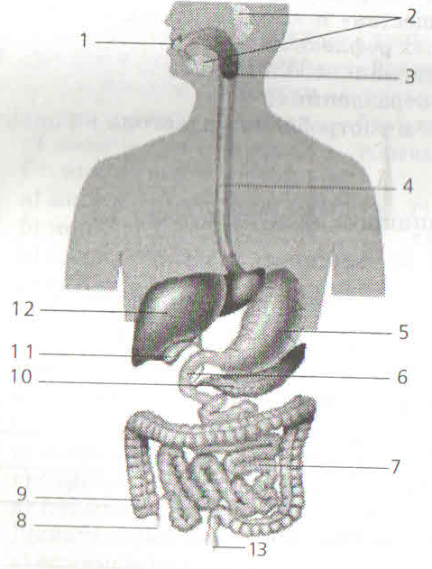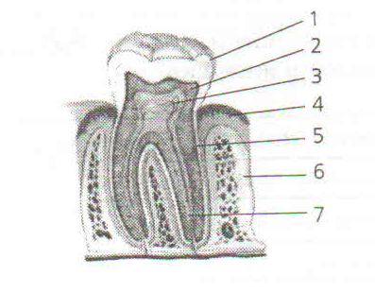
Рис 1Строение пищеварительной системы Рис. 2. Внутреннее строение зуба
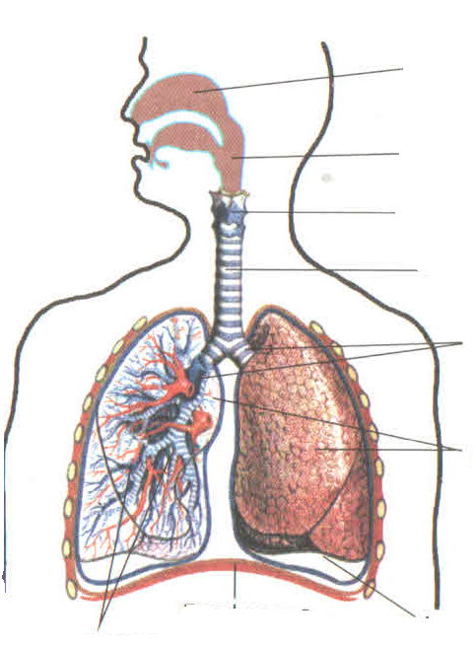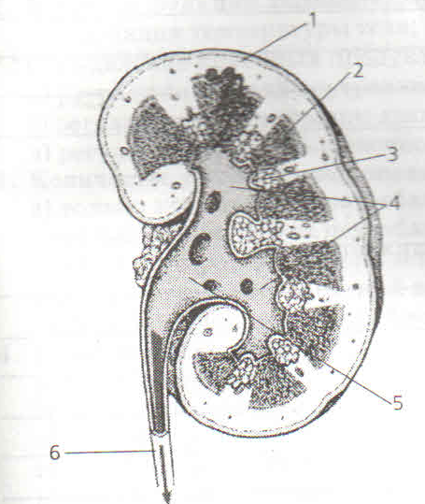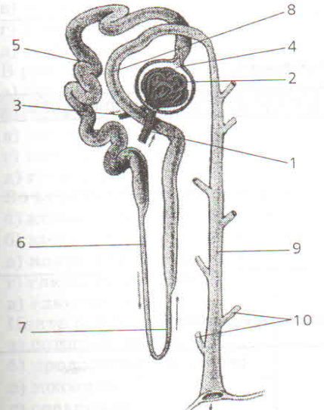
5
3
1
7
8
6
4
2
Рис.3. Органы дыхания Рис4. Строение почки Рис 5. Строение нефрона
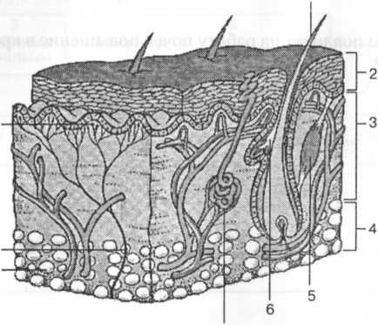
8
7
1
Рис 6. Строение кожи
Повторение материала по теме: «Кровь. Сердечно- сосудистая система»
Продолжить предложения:
- Белок фибриноген выполняет функцию …
- Безъядерные двояковогнутые клетки крови – это …
- Перенос кислорода из легких в ткани и углекислого газа от тканей к легким – это функция ….
- Гемоглобин входит в состав …
- Выделяют … группы крови
- Человека, которому вливают кровь называют …
- Ядросодержащие клетки крови…
- Функцию защиты организма от инфекций, чужеродных белков и инородных тел выполняют клетки крови …
- Белки, обладающие способностью специфически связываться с возбудителями заболеваний называются…
- Способность организма противостоять вмешательству чужеродных веществ и инфекционных агентов, а также сохранять химическое постоянство внутренней среды и свою биологическую индивидуальность называется …
- Иммунитет, который передается по наследству называется …
- В процессе свертывания крови участвуют клетки крови …
- Средняя мышечная оболочка сердца называется …
- Сердце состоит из предсердий и …
- В основании легочного ствола и аорты имеются … клапаны
- От правого желудочка отходит сосуд - …
- От левого желудочка отходит сосуд- …
- Большой круг кровообращения начинается в … желудочке и заканчивается в … предсердии
- Малый круг кровообращения начинается в … желудочке и заканчивается в … предсердии
- Сосуды, несущие кровь от сердца к органам и тканям называются …
- Сосуды, несущие кровь от органов и тканей к сердцу называются ..
- Тончайшие сосуды, проникающие практически во все органы и ткани и образующие густую сеть называются…
- Внутренняя оболочка артерий и вен называется ….
- Периодические колебания стенок сосудов, вызванные изменением давления крови в течение одного сердечного цикла называются …
- Период, который включает сокращение предсердий, сокращение желудочков и паузу, называется …
- Сосудодвигательный центр находится в … мозге
Тестовые задания:
- Форменные элементы крови организма человека — это: а) эритроциты, б)остеоциты, в) лейкоциты, г)ооциты, д) тромбоциты.
- Эритроциты имеют форму: а)шаровидную; б)двояковогнутой линзы; в) пластинок, г)двояковыпуклой линзы
- Гемоглобин содержится в: а) тромбоцитах; б) эритроцитах; в)лимфоцитах, моноцитах
- Основной функцией эритроцитов является: а) перенос углекислого газа от легких к клеткам тканей; б)перенос кислорода от легких к клеткам тканей; в) обеспечение иммунитета; г) снабжение клеток тканей питательными веществами
- Отсутствие ядра у зрелых эритроцитов: а) увеличивает их способность к биосинтезу; б)уменьшает их диффузионную поверхность; в) освобождает пространство для гемоглобина; г) облегчает их продвижение по капиллярам
- Эритроциты у взрослого человека образуются в: а) селезенке; б) красном костном мозге; в)печени; г) желтом и красном костном мозге
- Резус-фактор — это особый белок, содержащийся в: а) плазме крови; б) лейкоцитах; в)эритроцитах; г) тромбоцитах.
- У людей различают: а) 2 группы крови; б) 3 группы крови; в) 4 группы крови; г) 5 групп крови
- К системе кровообращения относятся: а) сердце и кровеносные сосуды; б) сердце и почки; в) сердце и легкие; г) легкие и кровеносные сосуды.
- Зрелые эритроциты крови человека: а) безъядерные; б) образуют антитела; в)двояковогнутые; г) содержат гемоглобин; д) двояковыпуклые.
- Створчатые клапаны сердца не пропускают кровь из: а) левого желудочка в аорту; б)аорты в левый желудочек; в) предсердий в желудочки; г) желудочков в предсердия
- Полулунные клапаны не пропускают кровь из: а) аорты в левый желудочек; б)желудочков в предсердия; в) предсердий в желудочки :г) желудочков в артерии.
- Лейкоциты крови человека: а) бесцветны и не имеют ядра; б) красного цвета и имеют ядро; в)разнообразной формы, бесцветны и имеют ядро; г) имеют форму двояковогнутых дисков
- Лейкоциты крови человека: а) образуют антитела; б) не содержат ядер; в) содержат ядро; г) содержат гемоглобин; д) подразделяются на зернистые и незернистые
- Лейкоциты выполняют функцию: а) переноса кровью кислорода и углекислого газа; б)свертывания крови; в) переноса питательных веществ; г) защитную
- Фагоцитоз — это: а) разрушение лейкоцитов; б) превращение гранулоцитов в агронулоциты; в)поглощение и переваривание лейкоцитами микроорганизмов и чужеродных веществ; г)размножение лейкоцитов
- Фибрин — это: а) вещество небелковой природы; б)растворимый белок; в)нерастворимый белок, г)белок, определяющий резус- фактор
- Антитела — это: а) специфические защитные белки; б) чужеродные белки, микроорганизмы, некоторые химические вещества; в) факторы, участвующие в свертывании крови; г) вещества, секретируемые клетками эндокринных желез.
- Антитела плазмы крови синтезируются: а) лимфоцитами; б)эритроцитами; в)тромбоцитами; г)остеоцитами
- Тромбоциты: а) бесцветные многоядерные клетки сферической формы; б) красного цвета и имеют ядро; в) разнообразной формы, бесцветные и имеют ядро; г) бесцветные уплощенные двояковыпуклые безъядерные клетки (пластинки).
- Тромбоциты выполняют функцию: а) транспортную; б) иммунную; в) газообмена; г)участия в свертывании крови
- Свертывание крови — это процесс превращения: а) фибрина в фибриноген; б)фибриногена в тромбин; в) фибриногена в фибрин; г) фибриногена в тромбопластин.
- От левого желудочка сердца человека отходит(ят): а) легочный ствол; б) верхняя и нижняя полые вены; в) легочные вены, г) аорта
- От правого желудочка сердца человека отходит(ят): а) аорта; б) легочный ствол; в)верхняя и нижняя полые вены; г) легочные вены
- В левое предсердие сердца человека впадает(ют): а) аорта; б) легочный ствол; в)верхняя и нижняя полые вены; г) легочные вены.
- В правое предсердие сердца человека впадает(ют): а) аорта; б) легочный ствол; в)верхняя и нижняя полые вены; г) легочные вены
- Основанием сердца человека называют: а) нижний, слегка заостренный конец сердца; б)межжелудочковую перегородку; в) верхнюю часть сердца, от которой отходят сосуды; г) внутренний слой стенки сердца
- Верхушкой сердца называют: а) нижний, слегка заостренный конец сердца; б)межжелудочковую перегородку; в) верхнюю часть сердца, от которой отходят сосуды; г) внутренний слой стенки сердца.
- Артериальная кровь находится в сердце человека в: а)правом предсердии; б)правой половине сердца; в)правом желудочке; г)левой половине сердца
- Венозная кровь находится в сердце человека в: а) левом предсердии; б)левой половине сердца; г) левом желудочке; д)правой половине сердца.
- Двустворчатый клапан закрывает в сердце человека отверстие между: а) левым и правым предсердием; б)левым предсердием и левым желудочком; г) правым предсердием и правым желудочком; д)левым и правым желудочком
- Трехстворчатый клапан закрывает в сердце человека отверстие между: а) левым и правым предсердием; б) левым предсердием и левым желудочком; в) правым предсердием и правым желудочком; в) левым и правым желудочком.
- Сердечная мышца образует слой стенки сердца: а) эндокард; б)эпикард; в) миокард; г)перикард.
- Полулунные клапаны в сердце человека закрывают отверстия: а) между левым предсердием и левым желудочком; б) между правым предсердием и правым желудочком; в) которыми заканчиваются полые вены; г) которыми начинаются аорта и легочный ствол.
- Толщина мышечного слоя больше всего в: а) левом предсердии; б)правом предсердии; в)левом желудочке; г)правом желудочке
- Систолой называют: а) сокращение желудочков, б) расслабление желудочков, в)расслабление предсердий, г) сокращение предсердий
- Диастолой называют: а) сокращение предсердий, б) расслабление предсердий, в)сокращение желудочков, г) расслабление желудочков
- В организме человека большой круг кровообращения начинается в: а) левом предсердии; б)правом предсердии; в) левом желудочке; г)правом желудочке.
- Малый круг кровообращения в организме человека начинается в: а) левом предсердии; б)правом предсердии; в) левом желудочке; г)правом желудочке.
- В организме человека большой круг кровообращения заканчивается в: а)левом предсердии; б)правом предсердии; в) левом желудочке; г)правом желудочке.
- Малый круг кровообращения в организме человека заканчивается в: а)левом предсердии; б)правом предсердии; в) левом желудочке; г)правом желудочке.
- Стенка артерии состоит из оболочек: а) соединительнотканной, б) хрящевой, в)поперечнополосатой скелетной мышечной, г) гладкомышечной, д) железистой, е)эпителиальной (эндотелиальной), ж) жировой
- Стенка вены состоит из оболочек: а) гладкомышечной, б) железистой, в) хрящевой, г)соединительнотканной, д) эпителиальной (эндотелиальной)
- Стенку капилляра образует(ют): а) гладкомышечная оболочка, б)соединительнотканная оболочка, в) слой железистых клеток, г) слой эндотелиальных клеток.

Дайте определения понятиям:
- Гемоглобин- это …
- Реципиент- это ….
- Свертывание крови – это…
- Фибриноген – это…
- Антитела- это …
- Антигены- это…
- Иммунитет- это …
- Фагоцитоз – это…
- Сердечный цикл- это…
- Перикард- это ….
- Миокард- это …
- Систола – это …
- Диастола- это …
- Артерии – это…
- Вены – это …
- Эндотелий- это…

Установите соответствие между кругами кровообращения и их характеристиками:
Круг кровообращения | Характеристика
- Большой круг кровообращения;  - Малый круг кровообращения | - начинается в левом желудочке;  Б) заканчивается в левом предсердии;  - в венах кровь насыщена кислородом;  Г) в капиллярах кровь становится венозной;  Д) к сердцу течет артериальная кровь;  Е) заканчивается верхней и нижней полыми венами;  Ж) в капиллярах кровь теряет углекислый газ и насыщается кислородом.

Установите соответствие между сосудами и их характеристиками:
Сосуд | Характеристика
- Артерии;  - Вены; | - стенка состоит из трех слоев;  Б) несут кровь к сердцу;  - в некоторых имеются клапаны;  Г) наружный слой представлен соединительнотканной оболочкой;  Д) слой эластических волокон и мышц развит относительно слабо;  Е) внутренний слой образован эндотелием; Ж) несут кровь от сердца.
Теоретические вопросы ( 4 уровень):
- Строение сердца в связи с выполняемыми функциями
- Какое строение имеют артерии, вены и капилляры. Свяжите с выполняемыми функциями
- Опишите последовательность протекания крови по большому и малому кругам кровообращения. Что обеспечивает однонаправленный ток крови?

Повторение материала по теме: «Дыхательная система»
Продолжите предложения:
- Самый крупный из хрящей гортани — это ...
- У мужчин щитовидный хрящ слегка выступает вперед, образуя ... .
- Хрящ, который закрывает вход в гортань человека при глотании- …
- При вдохе у человека воздух из гортани переходит в ... .
- На уровне IV-V грудных позвонков трахея у человека делится на два....
- Мелкие бронхи, не имеющие в своих стенках хряща, носят название ...
- Трахея состоит из 16- 20 хрящевых …
- Бронхи состоят из хрящевых …
- У человека, вступив в ворота легких, бронхи ветвятся, образуя ...
- Бронхи легких разветвляются на ходы с мешочками, каждый из которых образован множеством легочных пузырьков, носящих название ...
- Объем воздуха, который человек вдыхает и выдыхает при спокойном вдохе — выдохе, называется ...
- Объем воздуха, который человек может еще дополнительно вдохнуть после спокойного вдоха, носит название ...
- Объем воздуха, который человек может дополнительно выдохнуть после спокойного выдоха, носит название ...
- Дыхательный объем, резервный объем вдоха и резервный объем выдоха, вместе взятые, составляют....
- Находящаяся в области продолговатого мозга совокупность нейронов, при разрушении которых дыхательные движения прекращаются, носит название ...
- Измерить величину жизненной емкости легких можно с помощью специального прибора ...
Тестовые задания:
- Воздухоносные пути дыхательной системы человека составляют: а) носовая полость, б) гортань, в)носоглотка, г) пищевод, д) трахея, е) альвеолы, ж) бронхи
- Газообмен между вдыхаемым воздухом и кровью происходит в: а) бронхах; б)бронхиолах и альвеолярных ходах легких; в) бронхах и альвеолах; г) альвеолах
- Слизь, выделяемая эпителием слизистой оболочки носовой полости: а) способствует газообмену; б)склеивает пылинки, задерживает микробы, увлажняет воздух; в) согревает вдыхаемый воздух; г)содержит вещества, улавливающие запахи
- В носовой полости воздух согревается благодаря наличию в слизистой оболочке: а) слизи; б)ресничек; в) кровеносных сосудов; г) железистых клеток, образующих много тепла вследствие высокого уровня обмена веществ.
- Голосовые связки — это: а) хрящи гортани; б) поперечнополосатые мышцы, натянутые внутри гортани; в) гладкие мышцы, соединенные с хрящом; г)эластические складки слизистой оболочки гортани.
- Надгортанник закрывает вход в гортань во время: а) разговора; б)глотания; в) дыхания; г)зевания.
- Надгортанник отделяет гортань от: а) пищевода; б)ротовой полости; в)глотки; г) трахеи.
- Отсутствие хрящей на задней стенке трахеи весьма важно, так как это: а) облегчает прохождение воздуха по трахее; б) облегчает прохождение пищи по лежащему сзади пищеводу; в) способствует речевой функции и образованию звуков речи; г) уменьшает вес трахеи, позволяет ей спадаться и расширяться
- Трахея человека внизу: а) делится на левый и правый бронхи; б) продолжается в легкие бронхом; в) разветвляется и образует дерево; г) теряет хрящевые полукольца и образует альвеолярные ходы.
- Снаружи легкие человека покрыты: а) густой сетью капилляров; б) мерцательным эпителием; в)сетью венозных сосудов; г) плеврой
- Жидкость в плевральной полости: а) увлажняет вдыхаемый воздух; б)переносит питательные вещества к легким и удаляет продукты распада; в) создает давление в плевральной полости выше атмосферного; г) уменьшает трение легких о стенки грудной полости
- При вдохе: а) наружные межреберные мышцы и диафрагма сокращаются, объем грудной полости увеличивается; б)межреберные мышцы и диафрагма расслабляются, объем грудной полости уменьшается; в)наружные межреберные мышцы сокращаются, диафрагма расслабляется, объем грудной полости не изменяется; г)наружные межреберные мышцы расслабляются, диафрагма сокращается, объем грудной полости не изменяется.
- При выдохе: а)межреберные мышцы и диафрагма сокращаются, объем грудной полости увеличивается; б)наружные межреберные мышцы и диафрагма расслабляются, объем грудной полости уменьшается; в)наружные межреберные мышцы сокращаются, диафрагма расслабляется, объем грудной полости не изменяется; г)межреберные мышцы расслабляются, диафрагма сокращается, объем грудной полости не изменяется.
- Дыхательный объем у взрослого человека в покое равен в среднем: а)300см³, б)500 см³, в)700 см³, г)1000см³
- Резервный объем вдоха у взрослого человека составляет ( в см³): а)800, б)около 1200, в)свыше 1500, г)3500
- Жизненная емкость легких у взрослого нетренированного человека составляет (в см³): а)800, б)около 1500, в) свыше 1500, г)3500
- Дыхательный центр находится в: а) спинном мозге; б)промежуточном мозге; в)продолговатом мозге; г)коре больших полушарий.

Дайте определения понятиям:
- Дыхание- это …
- Надгортанник- это…
- Трахея – это …
- Альвеолы- это …
- Дыхательный объем- это …
- Резервные объем вдоха (выдоха) – это …
- Жизненная емкость легких – это …
- Диафрагма- это …

Установите взаимосвязь между структурой дыхательной системы с особенностями их строения и выполняемыми функциями
Структура | Строение и функции
- гортань  - трахея  - бронхи  - легкие | а) имеет в составе щитовидный хрящ  б)содержит голосовые связки  в) состоит (ят) из хрящевых колец  г) состоит (ят) из хрящевых полуколец  д)состоит (ят) из альвеол  е)газообмен  ж) воздухоносные пути  и)согревание, увлажнение, очищение воздуха

Установите взаимосвязь между структурой носовой полости и функцией носового дыхания.
Структура | Функция
- реснички слизистой оболочки;  - обилие кровеносных сосудов;  - органы обоняния;  - слизь | а) согревание воздуха;  б) увлажнение воздуха;  в) обеззараживание воздуха;  г) определение запаха;  д) склеивает частицы пыли

Теоретические вопросы ( 4 уровень):
- Строение воздухоносных путей в связи с выполняемыми функциями
- Каким образом осуществляются дыхательные движение? Строение и функции легких?
Повторение материала по теме: «Пищеварительная система. Витамины»
Продолжите предложения:
- Химическая обработка пищи в пищеварительном тракте человека осуществляется под влиянием катализаторов белковой природы — ...
- Самая твердая ткань в организме человека, входящая в состав зуба, — это ...
- Разновидность костной ткани, составляющей основу зуба- это…
- Вид костной ткани, покрывающий корень и шейку зуба – это …
- Количество пар крупных слюнных желез у человека ….
- Вещество слюны, обладающее бактерицидным свойством …
- Вещество слюны, придающее ей клейкость …
- Ферменты слюны расщепляющие углеводы - … и …
- Вещество, содержащееся в желудочном соке, которое активизирует ферменты, уничтожает микроорганизмы …
- Начальный отдел тонкого кишечника, в который впадают протоки печени и поджелудочной железы …
- Фермент, содержащийся в кишечном соке, расщепляющий жиры …
- В организме человека желчь вырабатывается в ...
- Фермент, содержащийся в желудочном соке у детей в период молочного вскармливания, створаживает молоко …
- Аскорбиновая кислота – это витамин …
- Болезнь цинга развивается при недостатке в организме витамина …
- Болезнь бери- бери развивается при отсутствии в организме витамина …
- Болезнь рахит возникает при недостатке в организме витамина…
Дайте определения понятиям:
Пищеварение- это …
Ферменты- это…
Пульпа – это …
Желчь- это …
Пепсин- это…
Лизоцим- это…
Муцин –это …
Двенадцатиперстная кишка- это…
Слепая кишка – это …
Витамины- это …
Гиповитаминоз – это…
Гипервитаминоз- это…
Тестовые задания:
1.В неизменном виде усваиваются в пищеварительном тракте человека: а) вода, б) белки, в) жиры, г)витамины, д) углеводы, е)минеральные соли
2.Химическая обработка пищи осуществляется с помощью: а) зубов и языка; б)витаминов; в) мускулатуры органов пищеварительного тракта; г) ферментов.
3.Пищеварительные ферменты содержатся в:а) крови; б) лимфе; в) пищеварительных соках; г)тканевой жидкости.
4. Ферменты пищеварительных соков расщепляют белки до: а) аминокислот; б) глицерина и жирных кислот; в) углекислого газа и воды; г) моносахаридов.
5. Ферменты пищеварительных соков расщепляют жиры до: а) аминокислот, б) глицерина, в)липопротеидов, г) С0₂, д)жирных кислот, е) воды.
6. Органами пищеварения у человека являются пищеварительные железы: а) сальные железы, б)слюнные железы, в) печень, г) почки, д) поджелудочная железа.
7. Внутренняя оболочка стенки полых органов пищеварительной трубки — это: а)соединительнотканная; б)мышечная; в) сосудистая; г)слизистая.
8. Зуб человека состоит из: а) коронки, б) тела, в) шейки, г) корня, д) верхушки.
9. Основа зуба — это: а) эмаль; б)дентин; в) цемент; г)пульпа
10.Коронка зуба покрыта: а) дентином; б) эмалью; в) цементом; г) разновидностью костной ткани
11.Шейка и корень зуба покрыты: а) дентином; б) эмалью; в) цементом; г) собственно соединительной тканью
12. Пульпа в зубе — это: а) рыхлая соединительная ткань, содержащая сосуды и нервы; б)плотная соединительная ткань, содержащая фтористый кальций; в) тканевая жидкость, в которой проходят сосуды и нервы; г) лимфатические и кровеносные сосуды.
13.Пищевод соединяет: а) глотку с желудком; б) ротовую полость с желудком; в) носовую полость с гортанью; Г) ротовую полость с желудком и носовую полость с гортанью.
14. Глотка соединяет: а) ротовую полость с пищеводом; б) носовую полость с гортанью; в)носовую полость с пищеводом и ротовую с гортанью; г) носовую полость с гортанью и ротовую с пищеводом
15. Ворсинки имеет слизистая оболочка: а) тонкого кишечника; б) толстого кишечника; в)желудка; г)желудка и тонкого кишечника
16. В ротовую полость человека открываются протоки слюнных желез: а)окологлоточных, б)околоушных, в) поднижнечелюстных, г) добавочных, д) подъязычных
17. Какое вещество делает слюну скользкой и клейкой? а) лизоцим; б)амилаза; в) муцин; г)мальтаза.
18. Муцин — это: а) фермент; б)белок; в) углевод; г)жироподобное вещество.
19. Лизоцим слюны человека: а) обладает бактерицидным действием; б) расщепляет углеводы; в)делает слюну скользкой и клейкой; г) расщепляет белки
20. В слюне человека содержатся пищеварительные ферменты: а) липаза, б) амилаза, в)лизоцим, г)мальтаза, д) муцин.
21. Ферменты слюны человека расщепляют: а) белки до аминокислот; б) сложные углеводы до глюкозы; в)жиры до глицерина и жирных кислот; г) нуклеиновые кислоты до нуклеотидов
22. В желудке человека под действием ферментов расщепляются: а) белки и нуклеиновые кислоты; б) жиры;В)углеводы; г) белки и эмульгированные жиры.
23. У человека протоки поджелудочной железы и печени открываются в:а) желудок; б)двенадцатиперстную кишку; в)тощую кишку; г) подвздошную кишку.
24 В двенадцатиперстной кишке человека расщепляются: а) белки; б) углеводы; в) жиры; г)все ответы верны.

Установите соответствие между веществом и его физиологической функцией в организме человека
вещество | Физиологическая функция
- Муцин  - Пепсин  - Желчь  - Соляная кислота  - Липаза  - Гликоген  - Мальтаза | А) расщепляет белки  Б) эмульгирует жиры  В) обеззараживает болезнетворные бактерии  Г) формирует пищевой комок  Д) расщепляет жиры  Е)активизирует ферменты  Ж) запасное вещество  З) расщепляет углеводы

Теоретические вопросы ( 4 уровень):
- Строение и функции ротовой полости. Её основные структуры и их значение
- Строение и функции желудка. Состав и значение желудочного сока
- Строение и функции тонкого кишечника. Основные ферменты, их значение. Значение желчи

Повторение материала по теме: «Мочевыделительная система»
Продолжите предложения:
- Внутренний край почки имеет глубокую вырезку, которая носит название ...
- Наружный слой почки образован ... веществом
- Внутренний слой почки образован ... веществом
- Полость внутри почки, где собирается моча перед поступлением в мочеточники, носит название ...
- Структурная и функциональная единица почки – это…
- Моча из почечной лоханки поступает в …
- Мочеточники доставляют мочу в …
- Центр непроизвольного рефлекса мочеиспускания находится в …
- Процесс образования первичной мочи – это…
- Процесс образования вторичной мочи – это…
- Плазма крови, лишенная белков – это … моча
- Конечной мочи образуется в сутки около …
Дайте определения понятиям:
Выделение – это …
Ворота почки- это …
Нефрон- это …
Фильтрация- это …
Реабсорбция – это …
Первичная моча – это
Вторичная моча
Тестовые задания:
- Органы мочевыделительной системы человека — это: а) почки, б) надпочечники, в)мочеточники, г) мочевой пузырь, д) предстательная железа, е) мочеиспускательный канал, ж)кожа.
- Почки человека имеют форму: а) шаровидную; б) овальную; в) ромбовидную; г)бобовидную
- Почки у человека расположены в: а) области малого таза; б) поясничной области по обеим сторонам от позвоночника; в) брюшной полости немного выше селезенки; г) в крестцовой области между крестцом и копчиком.
- Ворота почки — это: а) ее наружный край, имеющий выпуклую форму; б) ее внутренний край, имеющий глубокую вырезку; в) верхний полюс почки; г) основания почечных пирамид
- У человека через ворота почки проходит(ят): а) мочеиспускательный канал, б)мочеточник, в)собирательные трубочки, г) артерия, д) вена
- В почке человека различают вещество: а) губчатое, б) корковое, в) компактное, г)мозговое, д) аморфное
- Резервуар в почке человека, где собирается моча перед поступлением в мочеточники, — это: а)мочевой пузырь; б)извитые канальцы; в) собирательные трубочки;г) почечная лоханка.
- Структурной и функциональной единицей почки человека является(ются): а)мозговое вещество; б) нефрон; в) пирамиды; г) нейрон.
- Количество нефронов в каждой почке человека примерно: а) 100 тыс.; б)1 млн; в)500 тыс.; г)2 млн
- Нефрон почки человека состоит из: а) лоханки, б) капсулы, в) извитых канальцев, г)пирамид, д) петли Генле, е) капиллярного клубочка
- Полость капсулы нефрона сообщается с: а) собирательной трубочкой; б) извитым канальцем первого порядка; в) извитым канальцем второго порядка; г) мочеточником.
12.В нефронах почки человека за извитым канальцем первого порядка следует: а)собирательная трубочка; б) извитой каналец второго порядка; в) петля Генле; г)почечная лоханка.
Теоретические вопросы ( 4 уровень):
- Строение и функции нефрона. Образование мочи.

Повторение материала по теме: «Покровная система»
Продолжите предложения:
- Наружный слой кожи человека называется …
- Поверхностный слой эпидермиса кожи человека называется....
- Глубокий слой эпидермиса, прилежащий к дерме, называется ... .
- Пигмент, находящийся в глубоко расположенных клетках ростового слоя эпидермиса и защищающий кожу от чрезмерного влияния ультрафиолетовых лучей…
- Слой кожи, в котором расположены волосяные луковицы, потовые и сальные железы …
- Железы кожи имеют вид трубочек, свернутых в клубочки …
- Желез кожи, которые имеют вид разветвленных пузырьков …
- Выводные протоки сальных желез чаще всего открываются в ...
- В коже человека под влиянием ультрафиолетовых лучей образуется витамин …
- Часть волоса, выступающая над кожей – это…

Дайте определения понятиям:
Эпидермис- это…
Дерма- это …
Потовые железы- это ….
Сальные железы- это….
Кожное сало- это…
Подкожная жировая клетчатка- это…
Меланин – это…

Тестовые задания:
- Тонкий наружный слой кожи человека — это: а) эпидермис; б)дерма; в) кутикула; г)жировая клетчатка.
- Под тонким наружным слоем кожи человека находится: а) эпидермис; б)дерма; в)кутикула; г)жировая клетчатка.
- Собственно кожа (дерма) у человека глубже переходит в: а)кутикулу; б)эпидермис; в)жировую клетчатку; г)мышцы.
- Эпидермис кожи человека состоит из: а) рыхлой волокнистой соединительной ткани; б)однослойной эпителиальной ткани; в)плотной волокнистой соединительной ткани; в)многослойного плоского ороговевающего эпителия.
- Обновление клеток эпидермиса кожи человека происходит за счет: а) деления клеток дермы; б) размножения и развития клеток росткового слоя; в) деления клеток подкожной клетчатки; г) размножения клеток наружного слоя эпидермиса
- В коже человека под влиянием ультрафиолетовых лучей образуется витамин: а)А, б)К, в)С, г)D
- Образование витамина D в коже человека происходит в клетках: а) глубокого слоя эпидермиса; б) наружного слоя эпидермиса; в) собственно кожи; г) жировой клетчатки
- Цвет кожи человека зависит от: а) количества и глубины залегания в ней кровеносных ка пилляров; б) количества в ней меланина; в) количества волосяных луковиц и потовых желез; г) толщины ороговевшего слоя.
- Защищает кожу человека от чрезмерного влияния ультрафиолетовых лучей: а)наружный слой эпидермиса; б)эластические и коллагеновые волокна в)меланин; г)жировые клетки
- Пигмент меланин в коже человека вырабатывается и накапливается в клетках: а)наружного слоя эпидермиса; б) собственно кожи (дермы); в) жировой клетчатки; г)глубокого слоя эпидермиса
- Собственно кожа (дерма) человека состоит из: а) однослойной эпителиальной ткани; б)многослойного плоского ороговевающего эпителия; в)соединительной ткани с эластическими и коллагеновыми волокнами; г) рыхлой соединительной ткани.
- В коже человека кровеносные, лимфатические сосуды и нервы расположены в: а)дерме; б) наружном слое эпидермиса; в)жировой клетчатке; г) глубоком слое эпидермиса.
- В коже человека потовые железы, сальные железы и волосяные луковицы расположены в: а)наружном слое эпидермиса; б)дерме; в) жировой клетчатке; г)глубоком слое эпидермиса
- Подкожная жировая клетчатка образована: а) рыхлой соединительной тканью; б)плотной соединительной тканью; в)однослойным эпителием; г)многослойным плоским эпителием
- Подкожная жировая клетчатка: а) защищает кожу от повреждений; б) придает коже прочность и эластичность; в) придает коже цвет и защищает от чрезмерного влияния ультрафиолетовых лучей г)образует своеобразную подушку, смягчающую механические воздействия, а также препятствующую потере тепла
- Потовые железы человека имеют вид: а) мешочков; б) клубочков с длинными протоками; в)альвеол; г) разветвленных пузырьков
- Сальные железы кожи человека имеют вид: а) мешочков; б) клубочков с длинными протоками; в) альвеол; г)разветвленных пузырьков.
- В коже человека в волосяные сумки открываются протоки желез: а) сальных; б)молочных; в) потовых; г) пахучих.
- Стержень волоса — это: а) часть волоса, находящаяся в волосяной сумке; б)утолщение волоса, находящееся в глубоких слоях дермы; в) часть волоса, выступающая над кожей; г)часть волоса, находящаяся в подкожной клетчатке.
- Волосяная луковица — это: а) часть волоса, находящаяся в эпидермисе; б) часть волоса, находящаяся в подкожной клетчатке; в) часть волоса, выступающая над кожей; г)утолщение волоса, находящееся в глубоких слоях дермы.

Теоретические вопросы ( 4 уровень):
- Строение и функции желез кожи.
- Слои кожи. Основные функции кожи

